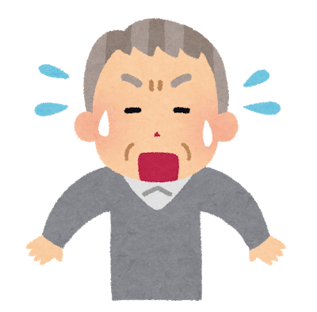

2019年11月発行



Vol.96

高齢者に多い消費者トラブル



役所から来たかのように思わせ高齢者宅を訪問し、契約内容を説明せず強引に住宅改修工事を勧める事例が見られます。

訪問による販売で契約書面が交付されていない場合は、契約してから８日間を過ぎていてもクーリング・オフができます（工事が完了していても可能です）。

・訪問販売など、不意打ち性の高い勧誘の場合、その場ですぐに契約しない。

・工事の必要性についてよく検討し、見積書を取り工事内容と金額を確認する。

など十分に注意することが必要です。

また、介護保険での住宅改修の利用限度額は原則２０万円です。不要な工事を行うと、将来本当に改修が必要な時に工事ができなくなります。

介護保険による住宅改修は、お住まいの介護保険担当窓口・地域包括支援センターへ相談しましょう。

突然、事業者が自宅に訪れ「介護保険を使えば自宅のリフォーム工事が２万円でできる。介護認定の申請など面倒な手続きも全てこちらが行う」と勧誘を受けた。悪い話ではないので承諾し、契約書面を交わさずその場で契約した。

後日、手すりの取付け等の工事を施工してもらったが、役所に確認してみると、２０万円の高額な工事であることがわかった。

介護保険(住宅改修)の限度額に達するような高額な工事は必要なかったので、契約の解除を申し出たところ、「工事は完了しているので解約はできない」と言われ応じてくれなかった。

アドバイス

相談事例

●販売員や宅配業者など見慣れない人がよく訪ねていないか

●ダイレクトメールや請求書などの郵便物がたくさん届いていないか

●開けていないダンボール箱や新品の布団などが大量にないか

●不自然なリフォーム工事が施工されていないか

●買い物を控える、借金を申し出るなど、お金に困っている様子が見られないか

見守りに関する

気づきの

ポイント‼

訪問販売による介護リフォーム工事

大阪府内の消費生活相談窓口に寄せられる相談のうち、65歳以上の高齢者の割合は３割を超えています。トラブルを防ぐには、一人ひとりが注意することはもちろんですが、まわりの方の見守りや気づきも重要となります。

ここでは、相談事例とアドバイスについてご紹介します。

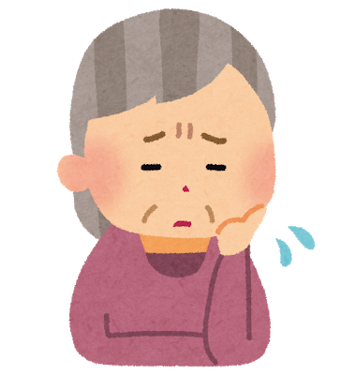



インターネットでスポーツ観戦のチケットを購入した。

検索で上位に表示されたので公式チケット販売サイトだと思って購入したが、どうやら転売仲介サイトのようだ。

公式チケット販売サイトを見ると、転売チケットは入場を断ると書いてある。

チケットの転売に関するトラブルにご注意！

○チケット転売仲介サイトでは、価格や手数料が高額であったり、転売禁止のチケットだと気づかずに購入した場合でも、キャンセルができないと対応されることが多いです。チケットを購入するときは、公式チケット販売サイトかどうかをよく確認しましょう。

○転売仲介サイトにはチケットのキャンセル、返品等を相談し、それでも解決しない場合はお近くの消費生活相談窓口までご相談ください。

○また、東京2020オリンピックに便乗した悪質商法や詐欺にもご注意ください！！



おかしいな、困ったなと思ったら

消費者ホットライン１８８（いやや！）※局番なし

消費のサポーター養成講座を実施します





「消費のサポーター」養成講座を実施します

消費のサポーターとは

自治会や老人会など、地域で高齢者を対象とする集会や集まりに出向き、悪質商法

やその対処法などについての情報をわかりやすく提供していただくボランティアです。

消費のサポーターに登録するには

養成講座を２日間受講したうえで修了テストに合格していただくことが必要です。

＜令和元年度　大阪府「消費のサポーター」養成講座日程＞

（１日目）11月27日（水曜日）ドーンセンター４階　大会議室１　9:50~16:10

（２日目）12月4日 （水曜日）大阪府咲洲庁舎２階　咲洲ホール 9:50~16:10

詳細および申込

ウェブサイト　<http://www.kanshokyo.jp/web/kouza/2019b/supporter_y.html>

電話　06-6612-2330

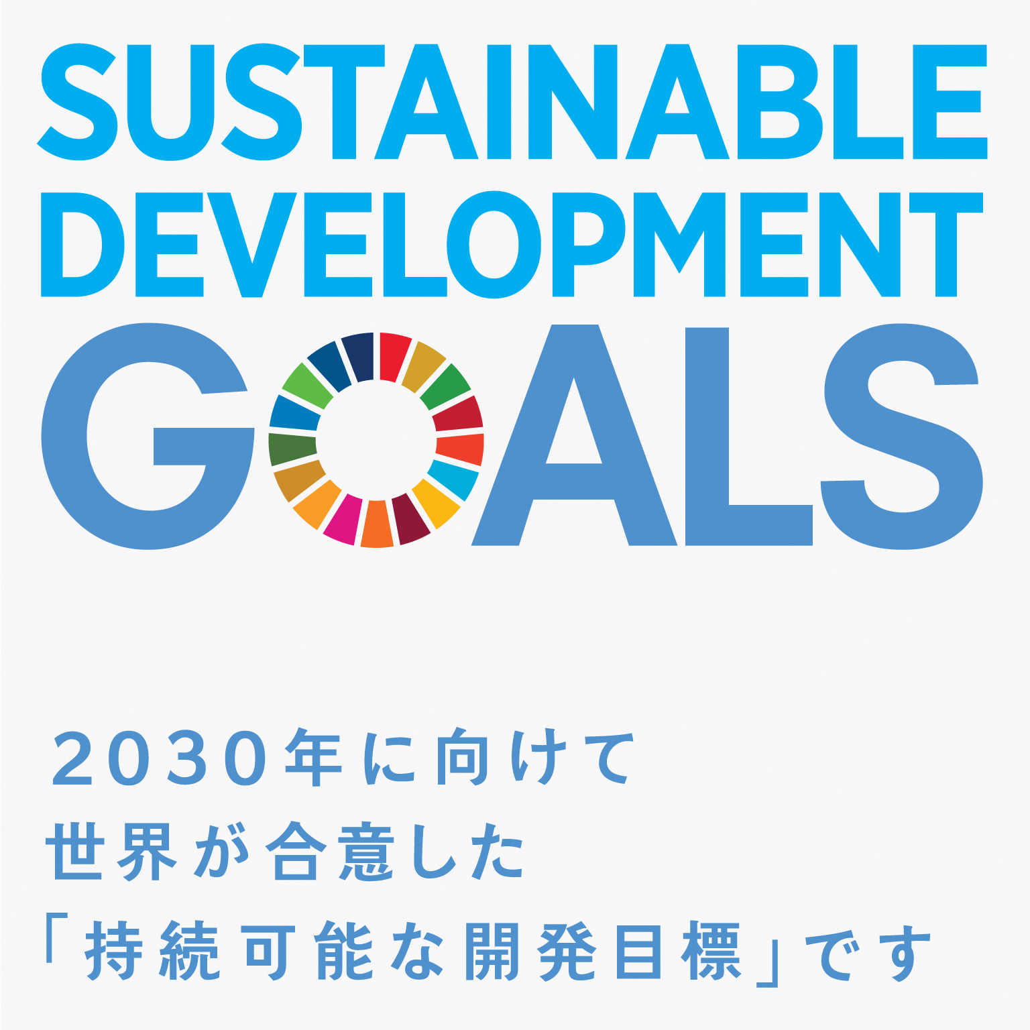

**大阪府消費生活センター**



**大阪市消費者センター**

